第二屆中山科學節活動

敬邀各校師生參加

主辦單位：國立中山大學附屬國光高級中學
指導單位：國科會高瞻計畫辦公室(輔英科技大學)
教育部中部辦公室
高雄市教育局

中山大學附中第二屆中山科學節活動
－ 2008年11月29日(星期六)
為普及與現代科學相關的知識及技能，培養青少年對科學的喜愛，由所有對科學教育有熱心的學校、機構、企業與中山大學附中共同合辦中山科學節的活動。活動將邀請鄰近的學校全體教師及學生、國科會高瞻計畫執行學校及科技企業機構共同參與，於每年11月在中山大學附中辦理。以下謹將中山科學節的特色及活動呈現方式的細節說明如下：

目的：
－ 成為一個可以透過簡單的試驗與遊戲來操作科學活動的地方
－ 是一個可以直接和科學人員討教有關科技演變的機會
－ 提供年輕人對科學愛好的自我發現，找到向科學發展的職志
－ 是一個科學經驗與想法分享的場所
－ 透過展覽、辯論、講演來瞭解、討論與深思21世紀面臨的社會挑戰
－ 是經由戲劇、音樂、電影、美食把科學融入在日常生活中的饗宴
－ 透過活動發現科學工作的內容與可以從事的行業

特色
中山科學節是由中山大學附中教務處與中山大學、高雄師範大學、高雄大學、高雄醫學大學等科學及教育相關各系所推出的科學系列活動，科學節將在地各大學、中小學、工博館及其他博物館、研究機構科技研究單位、實驗室、企業、文化中心、書局、圖書館、媒體、電影與表演廳、文化園區、自然生態園區等，開放給社區大眾。試驗攤位及展覽以科學為主題呈現，讓科學走進普遍認為科學與其無關的人的心中。

參加科學節的主角及伙伴
－ 政府單位：國科會高瞻計畫辦公室、市政府教育局
－ 科學團體：在大學及研究實驗室之研究人員、教師、工程師、技師、博士生
－ 企業單位：大企業及其研發單位、國民營企業、中小企業
－ 教育團體：大中小學校長、教師、家長、學生

主題：
參與的人可用科學為主題，把科學以創新或專業的方式自由參與活動。本（2008）年科學節的主題為生物多樣性。
2007第一屆科學節活動主題街頭物理
2008第二屆科學節活動主題生物多樣
2009科第三屆學節活動主題趣味化學

報名參加科學節活動的作法
1. 免費原則：所有科學節的活動都是免費的。
2. 科學活動的進行必須具有科學內容及吸引大眾的特質。
3. 活動的過程必須具科學的內涵。
4. 參加活動必須具有特殊性。

將呈現方式
科學節以多樣多變化的形式呈現，青少年得與科研人員面對面，參與輕鬆活潑的研討會、辯論會、開放日、展覽、影片放映、比賽性遊戲、科學性質健行活動、具科學意味的咖啡角、討論會、節慶活動等。在同一地點有一長串活動同時舉行，使整體看起來猶如「科學走廊」。
中山大學附中交通圖 高雄市楠梓區後昌路512號
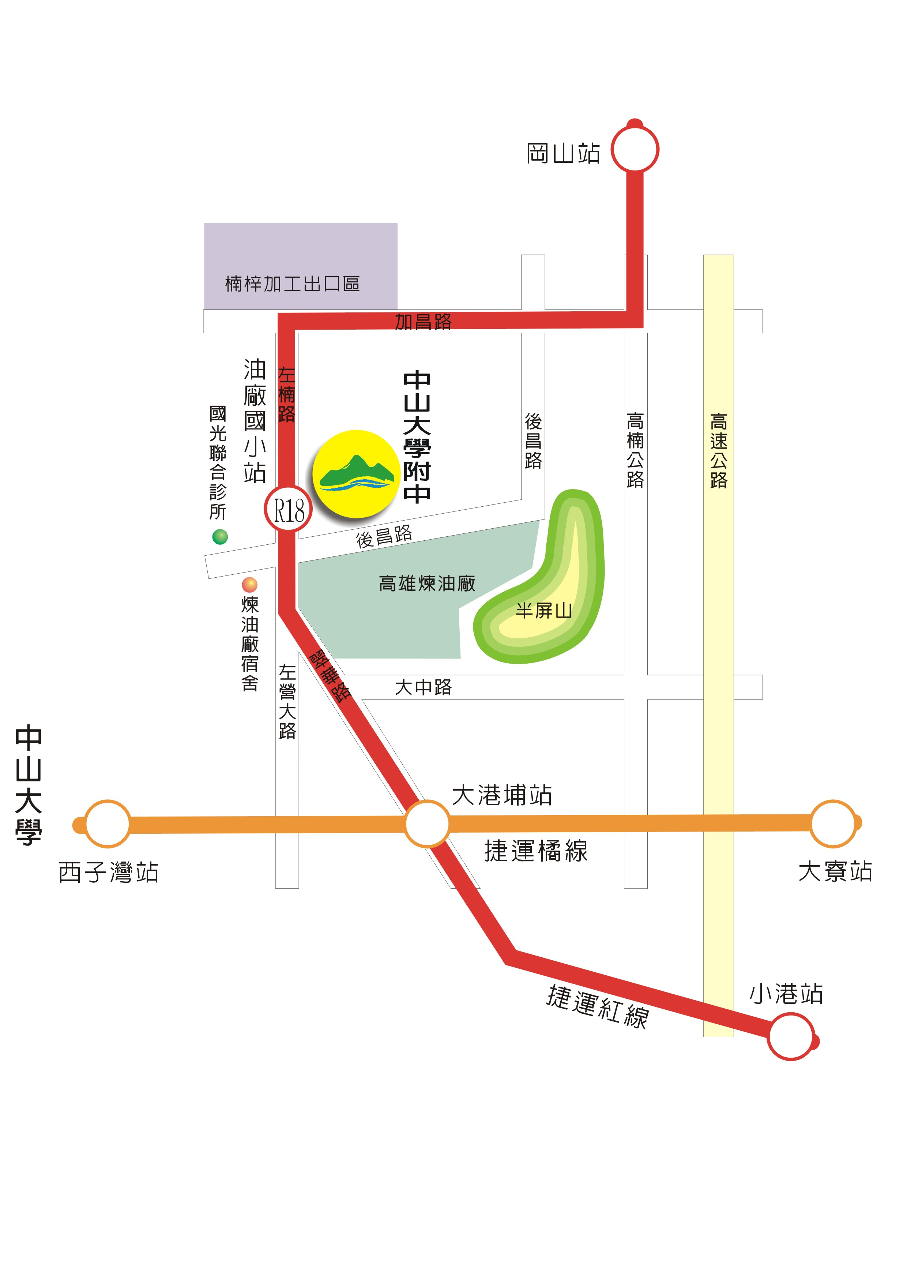
1. 搭乘高雄捷運至R18油廠國小站，由3號出口出站後，沿著後昌入行走5分鐘，即可到達本校
2. 搭乘高雄市公車219號、301號、6號至後昌路下車，即可到達本校
11月29日活動行程表- 課程活動：
活動名稱 | 時間 | 地點 | 備註
報到 | 0800 | 八德館6樓入口
8:10中山大學附中學伴歡迎中山女高
開幕/介紹學伴 | 0815 | 八德館六樓演講廳 | 主持人：趙大衛校長
演講 | 0830~0945 | 八德館6樓演講廳 | 主持人：趙大衛校長
題目：最臭美的花—魔芋
演講人：鄭世暖
辯論比賽(Ⅰ)  中山跨校友誼賽 | 1000~1115 | 八德館6樓演講廳 | 中山大學附中  VS  中山女高
題目：從生物多樣性觀點,，我們應該歡迎熊貓來台灣長居
主持人：教務主任 范慈欣主任
大學博覽會介紹 | 1130~1200 | 八德館6樓演講廳 | 代表單位：義守大學
1200~1330午飯(影片欣賞—綠色地球&科學展覽自由參觀)
辯論比賽(Ⅱ) | 1330~1445 | 八德館6樓演講廳 | 中山大學附中  VS  中山女高
題目：我們應該推廣生質能源
主持人：中山大學附中高瞻計畫子計畫三計畫主持人 王德治老師

11月29日活動行程表-展示活動
Ⅰ 植物標本製作  （葉脈書籤） | 0900~1500 | 八德館1樓大廳 | 中山大學生科系
Ⅱ 食蟲植物介紹 | 0900~1500 | 八德館1樓大廳 | 中山大學生科系
Ⅲ 標本展示 | 0900~1500 | 八德館1樓大廳 | 中山大學生科系
Ⅳ 科學作品展覽 | 0900~1500 | 八德館1樓大廳 | 各校參展作品
Ⅴ 影片欣賞 | 0900~1200 | 八德館1樓教室 | 德國環保之旅
Ⅵ 影片欣賞 | 0900~1200 | 八德館1樓教室 | 綠色地球
Ⅶ 小型寵物展 | 1330~1500 | 八德館1樓教室
陸續邀請參加單位及增加活動

活動規劃
（一）科學走廊
1-1.科學成果展示：
在校園中不同地點，各參與學校提供各校科學海報並設立攤位講解，用科學走廊的模式連結各參與學校帶來的主題，呈現科技的世界，使參加科學節的學生們可以直接透過面談、討論、對話、展覽模擬等型式，直接與他校學生織成密切的聯繫與溝通。這科學走廊形式，亦可讓本校學生瞭解其他學校的科學發展現況，讓他校學生對自己所在地之發展，可以有更清楚的認識。
執行方式
- 主辦單位：國立中山大學附中
- 展示時間：11月29星期六上午8:00~16:00
- 展示地點：八德館1樓
- 作品格式：由參展單位自訂
- 中山大學附中展示科展作品
- 對 象：中山大學附中師生、高瞻計畫執行學校、鄰近各校師生與高雄市民
- 會場準備：桌椅、海報架
- 參展學校報名表如附件
1-2.大學博覽會：
將大學博覽會形式一同納入本次科學節活動中，將邀請各大專院校科技相關系（所）介紹各科系（所）優點及未來展望的，增加學生對未來就學及就業的準備。
執行方式
- 主辦單位：國立中山大學附中
- 展示時間：11月29星期六9:00~16:00
- 準備時段：活動前一星期規劃各攤位位置並將看板及攤位備妥。
- 展示地點：八德館1樓
- 大專院校代表：義守大學
（二）影片欣賞－綠色地球
午餐時間以影片欣賞方式，讓參加科學節的學生可以輕鬆的透過影片瞭解能源危機的到來以及替代性能源的發展。
影片簡介：太陽能源競賽Energy:Race for the Sun
廿一世紀才剛揭開序幕，油價就上漲於是全世界抗議四起，這是自1970年石油禁運以來因燃油問題所引起的最大騷動，全歐貨運業、農夫及平民百姓全都走上街頭，抗議令人無法接受的高油價，大家擔心不久油價會太貴到時就不能開車上班或送食物到超市，甚至會導致救護車、消防車、公共汽車全部癱瘓。但在國際抗議聲中，隱約浮現了一種不安的情緒，也許就在新千年的一開始人類應該要質疑對化石燃料的依賴，並開始考慮替代方案了，質疑化石燃料的使用就等於質疑現今的生活方式，我們很難想像會有什麼替代方案，高速公路系統與汽車代表自由與機動性，我們視之為理所當然，但這種自由正面臨不可逆轉的嚴重後果，影響衝擊著我們及後代子孫。

執行方式
- 主辦單位：國立中山大學附中
- 播放時間：如活動行程表
- 播放地點：八德館六樓播放
- 對 象：中山大學附中師生、高瞻計畫執行學校、鄰近各校師生與高雄市民。

（三）辯論比賽
藉由辯論比賽的賽前的資料準備和討論，來提升同學們對於事物多面向的了解，更增進他們蒐集資料跟獨立思考的能力，另一方面藉由比賽場上的爭辯，來讓同學們訓練上台捍衛自己想法的勇氣，進一步對於此次的辯題又有更深層的體驗。辯論的本質不是吵架而是一種理性的討論，我們期望讓這次參賽的學生能夠具備客觀的聆聽他人的想法並跟自己的理念去做比較，讓學生們能夠多聽一點別人的想法、多想一點彼此的差別、多說一點自己的意見，來建立處事態度，藉此來達成全人品格的目標。
所以本屆中山科學節將廣邀執行高瞻計畫學校一同參加。今年以生物多樣性相關議題為主，由國科會高瞻計畫辦公室訂定辯論題目，一個隊伍派三名隊員，比賽時間採新式奧瑞崗『四四三』制，，即申論、質詢、答辯各四分鐘，結辯三分鐘，並邀請各相關領域專家學者擔任辯論講評。

執行方式
- 參加隊伍：以高瞻計畫執行學校為主，並邀請相關領域專家學者擔任講評。
- 辯論題目：高瞻計畫辦公室輔英科技大學張一番校長決定辯論題目(1) 我們應該推廣生質能源 (2) 從生物多樣性觀點, 我們應該歡迎熊貓來台灣長居。
- 辯論場地：八德館六樓。
- 辯論規則：採新式奧瑞崗『四四三』制（如附件）

（四）專題演講
邀請專家學者到演講，希望藉由專題演講方式讓參加科學節活動的學生提升對科學認知的深度與廣度，更希望以此方式讓學生對科學研究更有興趣。本次科學節演講，針對地區性特色植物為主要呈現主題。
- 演講主題：最臭美的花—魔芋。
- 演 講 人：鄭世暖 老師
- 時 間：11月29日0830~0945

（五）植物標本製作教學—葉脈壓花
將校園內隨處可見的葉子經過煮製、去肉、固定到美工，搖身變成精美的葉脈書籤，每個步驟都是心血的結晶，更可題上想告訴自己或其他人的話，張張各具特色，別有一番風味。中山科學節特別舉辦免費的刷葉脈活動，希望全校師生與各界來訪人士能一同發揮獨特想像力以及體會其中製作的樂趣。

（六）食蟲植物介紹
各種植物之中，少數植物具有吸引捕捉昆蟲的能力，這些植物演化出特殊的捕蟲構造。中山科學節將展出數種食蟲植物，並由專人介紹它們的捕蟲功能、種類及栽培方式，現場更能以低價取得容易栽培的種類，為忙碌的生活提供一個有價值的休閒興趣。台灣存在著少數的本土食蟲植物，但是受到人為開發影響，正漸漸消失…希望藉由本次展覽，讓大家了解這些食蟲植物的珍貴，進一步關心台灣寶貴的生態環境。

（七）標本展示
由中山大學生物科學系張學文教授提供實驗室所製作的各式標本，並有專人解說特徵、種類、習性、生活環境等等，其中包含了我們製作時的用心與我們對生命的尊重。讓大眾瞭解生科所學為何及其教學目的之外，也企圖使大家認識週遭的動植物並產生興趣，更重要的是使人體會生命的價值。

（八）中山大學附中寵物日
- 實施目的：經由參觀活動讓學生體驗與生物互動的感受，進而培養學生愛護
生物的情操。
- 參加對象：全體學生
- 舉辦時間：97年11月29日星期六13：30～15：00
- 每班推選一種寵物參賽，填寫報名表格擲回並擇日抽籤決定序號。
- 舉辦地點：八德館（三丁、三戊教室）
- 競賽方式：
    - 各班自行設計寵物解說牌。
    - 競賽當日將寵物送至指定地點展示，並指派2為同學於現場照顧寵物及解說其習性回答參觀同學問題。
- 注意事項：
    - 請同學就生活上實際豢養之生物參賽，勿因此購買生物而又棄養，反違背活動本意，若有此情況將取消參賽資格。
    - 請在選擇寵物時，考慮挑選活動力低、容易照顧、維持清潔及運送者，以降低對其之傷害性外，也可避免對參觀者造成傷害如傳染疾病或咬傷。
    - 請參觀同學人道對待生物，勿隨意碰觸寵物而使寵物受到驚嚇造成心理壓力。

- 競賽規則
    - 參觀同學先於入口處領取選票，參觀結束後，票選一或兩種寵物（否則以廢票論），將選票投擲入投票箱中。
    - 根據記票結果選出前三名，並頒發獎品。
- 競賽流程：
時間 | 流程 | 準備事項
12：30~13：30 | 寵物進場  放置解說牌 | 佈置會場號（碼牌放置、動線準備）  準備選票及投票箱、
13：30 | 布置完畢  開放參觀 | 義工就定位維持秩序
13：30～14：30 | 參賽者解說並負責照顧寵物  學生參觀 | 動線維護  維持秩序
14：30~15：00 | 記票 | 義工服務、獎品準備
15：00 | 頒獎 | 校長、教務主任

辯論比賽相關規則辦法
·程序《新式奧瑞崗辯論比賽規則》
一、比賽程序:
(一)正方第一位隊員申論，反方第二位隊員質詢正方第一位隊員。
(二)反方第一位隊員申論，正方第三位隊員質詢反方第一位隊員。
(三)正方第二位隊員申論，反方第三位隊員質詢正方第二位隊員。
(四)反方第二位隊員申論，正方第一位隊員質詢反方第二位隊員。
(五)正方第三位隊員申論，反方第一位隊員質詢正方第三位隊員。
(六)反方第三位隊員申論，正方第二位隊員質詢反方第三位隊員。
(七)雙方結辯。
二、比賽時間，依申論、質詢、結論標準時間之順序，採「四、四、三」制。
三、申論、質詢均告完畢後三分鐘，開始結論。結論次序由正反雙方於一辯申論前抽籤決定。
四、申論、質詢及結論之發言，於標準時間外均有三十秒之緩衝時間屆滿時必須結束發言，計時員至少應於標準時間及三十秒緩衝時間屆滿以鈴聲告知發言人。
· 通則
一、道具一經使用，他方亦得相同之權利。
二、非經他方要求，將已使用或待使用之道具於他方發言時展示者，視為違規。
三、任何隊員發言時，不得涉及人身攻擊，否則視為違規。
四、出賽隊員於比賽開始後，不得獲他人之任何幫助，否則視為違規。
五、出賽隊員於發言計時開始後，不得獲其他出賽隊員之任何幫助，否則視為違規。
六、引述對方言詞應正確，否則視為違規。
七、引述之證據資料應切合事實，否則視為違規，某方偽造證據資料時，得由他方檢具證據資料反證，於賽後提出抗議。
八、抗議應由結辯或領隊於比賽前或比賽後十分鐘內以書面向主席提出，否則不予受理，抗議提出後，主席應知會他方，他方得以書面答辯。
· 立場
一、正方界定之立場應完全符合題目之要求。
二、反方界定之立場應反對題目；若為雙題制則雙方立場應完全符合
各自題目的要求。
三、正方不合題或反方合題時，反方應於第一隊員申論，正方應於第
二位隊員申論時提出理由質疑，否則視為接受他方界定之立場。
四、除放棄合題或不合題部分之立場外，雙方均不得修正第一位隊員
申論時表明之立場，否則視為違規。
· 質詢
一、質詢者應提出任何與題目有關之合理而清晰之問題。
二、質詢者控制質詢時間，得隨時停止被質詢者之回答。
三、質詢時間內，質詢者應詢問問題，不得自行申論或就質詢所獲之結果進行評論，否則視為違規，但整理詢問結果之簡短結論不在此限。
四、質詢者自行申論或評論時，被質詢者得要求其停止。
· 答辯
一、被質詢者應回答質詢者所提之任何問題，但問題顯然不合理者，
被質詢者得說明理由，拒絕回答。
二、被質詢者不得提出反質詢。
三、被質詢者得要求質詢者重述其質詢，但不得惡意為之，否則視為
違規。
四、被質詢者提出反質詢時，質詢者得要求其停止，並拒絕回答。
· 結論
1.結論由雙方出賽隊員中自行推選一人擔任之，於賽前十分鐘連同比賽名單提出。
2.結論者應就己方論點及雙方交鋒情形加以整理陳述，不得提出任何申論及質詢階段未提出之論證，否則視為違規。

中山科學節科學展覽展示報名表
學校/單位
聯絡人/電話
參加人數
參展主題
作品形式 | □海報□學生作品□其他：（請說明主題）  需展桌、海報架數量
備註
欲參展學校單位請11月20日前mail至 tj12@mail.kksh.kh.edu.tw
或傳真到07-3635943
中山大學附中高瞻計畫辦公室 07-3603600轉102高瞻計畫助理 楊瑞寬

小型寵物展報名表
班 級 |  | 導師簽名
寵物種類
寵物介紹
照顧學生（座號）2人

請於11 月18日前擲回

